Описание (паспорт) практики
«Интерактивная программа
«Военные реликвии: память, которую мы сохранили»
Автор: Сатайкина Анна Сергеевна
Первичное отделение Движения Первых: муниципальное общеобразовательное учреждение «Средняя школа № 4 им. Н. А. Некрасова с углубленным изучением английского языка»
Название мероприятия, заявленного для участия в Форуме «ДОМ» | Интерактивная программа  «Военные реликвии: память, которую мы сохранили»
Инициаторы и организаторы мероприятия | Активисты школьного первичного отделения, родители, педагоги-наставники.
Направление патриотического воспитания | Нравственно-патриотическое  Культурно-историческое  Военно-патриотическое
Цель и задачи мероприятия | Цель:  Способствовать сохранению и укреплению традиций, связанных с патриотическим воспитанием школьников в рамках реализации интерактивной программы, посвященной ВОВ.  Задачи:  -стимулировать школьников к изучению истории своей семьи и сохранению материальных свидетельств времен ВОВ.  - передать ребятам знания о различных аспектах жизни в период ВОВ путем непосредственного контакта с военными семейными реликвиями.  - развивать доверительные детско-родительские отношения путем создания положительных эмоциональных переживаний.  - формировать у ребят чувство любви и гордости за нашу Родину.
Краткое описание мероприятия | Интерактивная программа с использование элементов исторической реконструкции. Для погружения в атмосферу 40-х годов 20 века используются 4 локации с аутентичными атрибутами: медсанбат (теория: полевая медицина – форма санинструктора, медицинская сумка с укладкой, инструменты и лекарства, практика: перевязка), военная амуниция и снаряжение (теория – зимняя и летняя военная форма, вещмешок; практика - укладка и завязывание вещмешка);фронтовой быт (теория – гигиена и бытовые условия в годы войны, практика – письмо-треугольник), строевая подготовка (теория: основы строевой подготовки, практика – маршировка, основы ведения боя).  За каждой локацией закреплен педагог-наставник или родитель и 2 активиста первичного отделения.  Класс делится на 4 группы. За каждой группой закрепляется активист первичного отделения, который сопровождает свою группу в течение всего мероприятия. Каждая группа по очереди проходит все локации.  На каждой локации ребята знакомятся с определенной информацией, отвечают на вопросы, выполняют практическое задание.
Даты и время проведения, продолжительность мероприятия | Апрель, Май  1 час
Место проведения | Средняя школа № 4, актовый зал.
Категория и количество участников | Организаторы:  18 человек (активисты первичного отделения Движения первых 12-16 лет) + 5 (педагоги-наставники) +5 (родители).  Участники:  За один раз проходят 30-35 человек (один класс) 7-11 лет, педагог, родители.
Количество зарегистрированных для участия на сайте | 30 человек
Ответственный за подготовку мероприятия, контакты | Сатайкина Анна Сергеевна, 89038265646
Достигнутые по итогам мероприятия результаты/ эффект | По итогам обратной связи все участники отметили, что мероприятие очень понравилось, и хотели бы прийти ещё раз вместе с родителями. Многие ребята хотели бы стать ведущими площадок.  Поступает много предложений муниципального и регионального уровня для проведения данной программы.  Мероприятие планируют посетить 12 классов начальной школы.  Многие ребята, учителя и родители после программы стали приносить и показывать реликвии своих семей.
Комментарии экспертов по итогам мероприятия | Эксперты высоко оценили уровень проведения мероприятия, отметили большой вклад каждой семьи, предоставившей свои реликвии и слаженную работу команды организаторов. Эксперты обратили внимание, что возрастной охват посетителей мероприятия не ограничивается школьным возрастом, программа интересна всем, в том числе взрослым.

Сценарный план мероприятия.
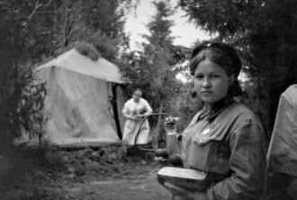
Интерактивная площадка «Медасанбат».
Ответственные:
- педагог Сатайкина А. С.
- ученица Тихомирова Арина
- ученицаБурматова Валерия

Реликвии:
-Сумка военврача 1941 год, сумка медицинская ВОВ (реплика), сумка медицинская 50-60 гг.
-Медицинский инструмент, перевязочный материал (бинт, вата).
- Лекарства на ВОВ (реплика).
- Форма санинструктора (реплика) полный комплект.
- Халат госпитальной медсестры, милосердник.
- Белые простыни.
- Смертник.

Практическое задание:
Перевязка кисти руки с использованием искусственной крови, ваты и бинта, наложение жгута.

Информационная справка:
Санинструктор (не медсестра, не санитарка), она оказывала первую медицинскую помощь на поле боя, выносила раненых, однако в санинструктора чаще всего брали мужчин. Были даже специальные санитарные поезда.
Форма санинструктора: гимнастерка, юбка синяя или зелёная, синий шерстяной берет. Повязка нарукавная с красным крестом носилась только в начале войны, так как была хорошей целью для снайпера.
Санитарная сумка «ушастая» из-за двух отложных кармашков. Укладка – только перевязочный материал (вопрос: что клали в медицинскую сумку?) – вата, бинт, блокнот, карандаш, нож. Визуальные различия медицинских сумок.
Госпитальная медсестра (работала только в госпитале, полевом или стационарном), носила белый халат (завязывался сзади) и косынку белую с красным крестом – милосердник (вопрос: откуда появилось такое название?) – со времен первой мировой войны, сестры милосердия носили такие.
Лекарственные формы во времена ВОВ жидкой или порошковой формы, медицинский инструмент – многоразовый, стерилизовался кипячением. Вопрос: для чего нужен тот или иной инструмент? (шпатель для горла, зажимы операционные для сосудов, шприцы в металлической коробке, скальпель).
Ранения: вопрос (самые тяжелые виды ранений – в живот и в голову).
Медальон «смертник» - внутри него бумага с основными сведениями о бойце. Носился в нагрудном кармане. По фронтовой легенде не заполнялся.

Схема перевязки кисти руки.
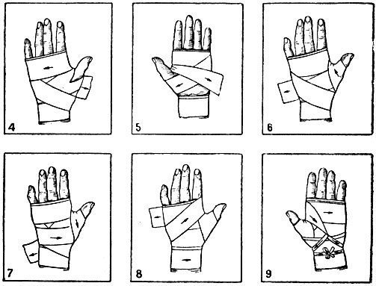

Схема наложения жгута для остановки кровотечения.
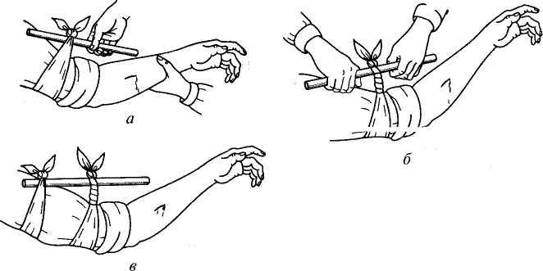

Интерактивная площадка «Военная амуниция и снаряжение».
Ответственные:
- педагог Смирнова Д. С.
- ученица Бушуева Дарина,
- ученица Фомина Вера

Реликвии:
- Гимнастерки на 1943 г., на 1945 год (реплика);
- Галифе, юбка зеленая на ВОВ (реплика);
- Шинель, подшинельник (реплика), зимний маскировочный комплект, плащ-палатка;
- Пилотка, шапка зимняя, каска (реплика);
- Подшлемник, ремень кожаный солдатский, перчатки вязаные (реплика);
- Ботинки, сапоги, валенки (реплика);
- Вещмешок (реплика);
- Фляги (русская немецкая), котелок, чашка, ложка, спичечница, лопатка саперная.

Практическое задание:
- собрать и завязать вещмешок.

Информационная справка:
Обмундирование времен ВОВ: изготавливалось из натуральных и прочных материалов. Гимнастерка (мужская и женская) – воротник треугольный до 1943 г., стойка после 1943 года. Галифе(брюки) носили и мужчины и женщины. Юбки и платья зеленого цвета для женщин в летний период. Ремень кожаный солдатский.
Верхняя одежда: шинель серая шерстяная, подшинельник (бушлат или фуфайка) зеленая или черная у партизан. Плащ-палатка защищала от дождя и ветра. Из них можно сделать и палатку для ночевки в поле. Маскировочные зимний и летний комплекты. Перчатки вязаные обычные или трехпалые для стрельбы.
Головные уборы: пилотка, берет у санинструкторов, зимняя шапка-ушанка серая, подшлемник (сейчас – балаклава) для защиты от ветра и мороза. Каска - защита от пуль.
Обувь: ботинки с обмотками, сапоги яловые, хромовые, валенки с галошами.
Фляги времен ВОВ были разные: сначала стеклянные (очень травматичные), затем алюминиевые (лёгкие и удобные). В экспозиции представлены советская и немецкая фляги.
Саперная лопатка в чехле, маленькая, удобная и лёгкая. Вопрос: для чего использовалась? Чтобы рыть укрытие, чтобы защищаться от пуль.
Вещмешок – называли «Сидор», удобный, лёгкий и вместительный, на завязках. В нем хранили личные вещи, смену белья. «Сухарка» – сумка для провианта. Укладка: котелок, чашка, ложка, спичечница.

Схема завязывания вещмешка.

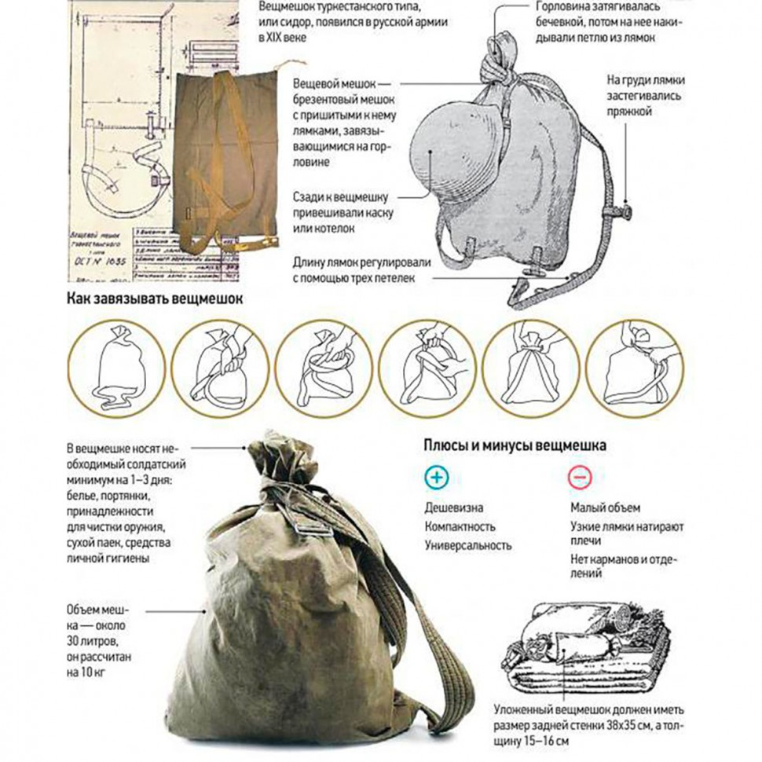

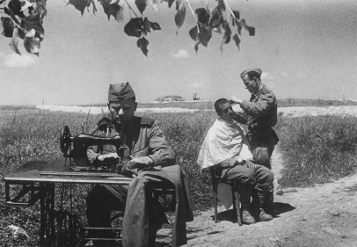
Интерактивная площадка «Фронтовой быт».
Ответственные:
- педагог Прохорова К. В.
- ученица Горячева Милана
- ученица ВегнерАнисия

Реликвии:
- Платье летнее женское (реплика);
- Колготки, чулки, вязаная кофта, туфли на 1941 год (реплика);
- Белая вышитая ткань;
- Сухие пайки на ВОВ (реплика);
- Картошка, черный хлеб, мука;
- Ложка, кружка;
- мыло хозяйственное;
- карточка полевой почты (реплика);
- газеты времен ВОВ;
- Продуктовая карточка (реплика);
- Пропуск ПСВО (реплика).

Практическое задание:написание фронтового письма-треугольника.

Информационная справка:
Одежда в тылу не сильно отличалась от фронтовой. Носили и довоенные вещи и элементы военной формы. Представлено платье праздничное 40-х годов. Женщины носили черные или коричневые колготки или чулки. Обувь: ботинки, туфли, сапоги, валенки.
Продуктовый набор скудный: крупы, картошка, хлеб. Они стоили очень дорого. Их выменивали, отдавая за продукты очень дорогие вещи и драгоценности. В блокадном Ленинграде ели траву, жмых, обойные клей, мыло, варили кожаные изделия (ремни, обувь). Фронтовой паек был гораздо питательнее: хлеб, тушенка, сахар, чай. На продукты были введены специальные карточки, существовали нормы выдачи хлеба. Неработающий человек был обречен на голодную смерть.
Тем не менее, люди работали не покладая рук: «Всё для фронта, всё для победы!». Работали на заводах даже дети. Днем учились в школе, а затем шли на работу. Во время обстрелов все спешили в бомбоубежища. Был введен комендантский час, после которого по городу можно было передвигаться только с пропуском ПСВО.
Новости получали из радиоточек, вокруг которых собирались всей улицей и слушали. Газеты и фронтовые листки продолжали издаваться. В них печаталась официальная информация. Писали на карточках полевой почты и в письмах-треугольниках. Предлагаем написать письмо-треугольник солдату.



Интерактивная площадка «Строевая подготовка».
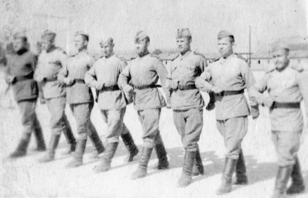
Ответственные:
- педагог Барышев Н. А.
- ученик Климов Никита
- ученик Сиротин Арсений

Реликвии:
- пилотки саржевые на ВОВ (реплика);
- лавка спортивная деревянная;
- макеты оружия ВОВ деревянные.

Практическое задание:равнение, маршировка, отжимание, приседания, основы обращения с оружием.
Информационная справка:
Историческая справка о видах оружия:
Винтовка Мосина - также известна как «трёхлинейка» была принята на вооружение русской армии в 1891 году указом императора Александра III. Создатель - начальник инструментальной мастерской Тульского оружейного завода капитан Сергей Мосин. Выпуск продолжался в СССР и после ВОВ, свои модернизированные варианты выпускали Финляндия, Польша и другие страны. В разные годы винтовки Мосина состояли на вооружении примерно 30 стран. Винтовка остаётся популярным тренировочным, охотничьим и коллекционным оружием.
Пистолете-пулемет Шпагина – ППШ. 1940 год считается годом появления пистолета-пулемёта конструкции Георгия Шпагина. Конструктору удалось обеспечить требуемый уровень надёжности и максимально упростить процесс производства. Впервые в отечественном стрелковом оружии почти все металлические детали изготавливались методом штамповки, а деревянные — имели простую конфигурацию. Барабан пулемета был металлическим, укладка патронов по принципу «улитки».
Пулемет Дегтярева - ручной пулемёт калибра 7,62 мм, разработанный Василием Алексеевичем Дегтярёвым. Первая серия пулеметов произведена в 1927 году.Отмечали«выдающуюся оригинальность идеи, безотказность работы, скорострельность, и значительную простоту в обращении» с ним.Использовался для стрельбы по низколетящим самолётам, в качестве основного оружия огневой поддержки пехоты звена взвод—рота вплоть до конца Великой Отечественной войны.
Каким должен быть настоящий боец? Сильным, ловким, выносливым. Его форма всегда должна быть в полном порядке. Надеваем пилотки, приводим в порядок одежду. Выполняем команды: «Стройся!», «Равняйсь!», «Смирно!», «Шагом марш!». По одному бойцу на выполнение упражнений: приседание, отжимание.

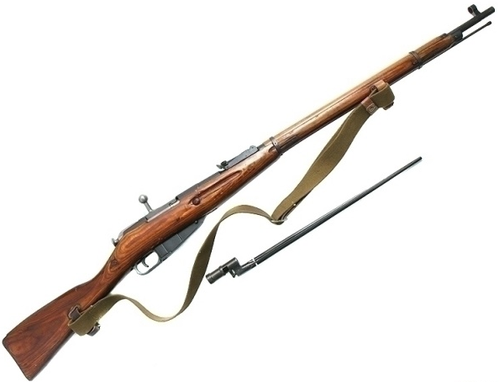
Винтовка Мосина - также известна как «трёхлинейка» была принята на вооружение русской армии в 1891 году указом императора Александра III. Создатель - начальник инструментальной мастерской Тульского оружейного завода капитан Сергей Мосин. Выпуск продолжался в СССР и после ВОВ, свои модернизированные варианты выпускали Финляндия, Польша и другие страны. В разные годы винтовки Мосина состояли на вооружении примерно 30 стран. Винтовка остаётся популярным тренировочным, охотничьим и коллекционным оружием.

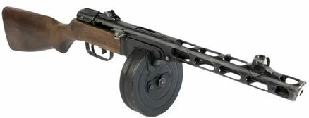
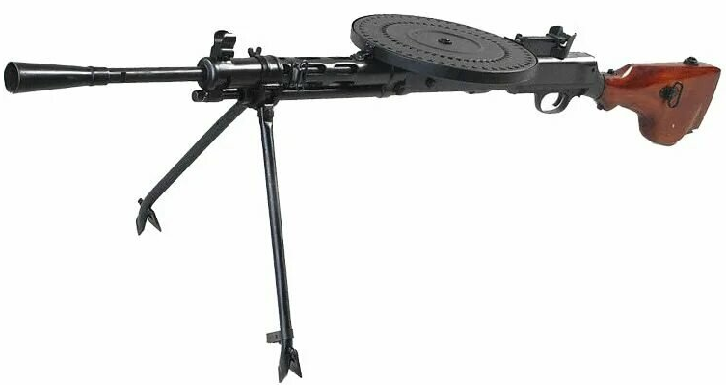
Пистолет-пулемет Шпагина – ППШ. 1940 год считается годом появления пистолета-пулемёта конструкции Георгия Шпагина. Конструктору удалось обеспечить требуемый уровень надёжности и максимально упростить процесс производства. Впервые в отечественном стрелковом оружии почти все металлические детали изготавливались методом штамповки, а деревянные — имели простую конфигурацию. Барабан пулемета был металлическим, укладка патронов по принципу «улитки».

Пулемет Дегтярева - ручной пулемёт калибра 7,62 мм, разработанный Василием Алексеевичем Дегтярёвым. Первая серия пулеметов произведена в 1927 году.Отмечали«выдающуюся оригинальность идеи, безотказность работы, скорострельность, и значительную простоту в обращении» с ним.Использовался для стрельбы по низколетящим самолётам, в качестве основного оружия огневой поддержки пехоты звена взвод—рота вплоть до конца Великой Отечественной войны.
Дидактические материалы.
МАРШРУТНЫЙ ЛИСТ КОМАНДЫ № 1

1. | «Медсанбат»
2. | «Военная амуниция и снаряжение»
3. | «Фронтовой быт»
4. | «Строевая подготовка»
МАРШРУТНЫЙ ЛИСТ КОМАНДЫ № 2

1. | «Строевая подготовка»
2. | «Фронтовой быт»
3. | «Медсанбат»
4. | «Военная амуниция и снаряжение»
МАРШРУТНЫЙ ЛИСТ КОМАНДЫ № 3

1. | «Фронтовой быт»
2. | «Строевая подготовка»
3. | «Военная амуниция и снаряжение»
4. | «Медсанбат»
МАРШРУТНЫЙ ЛИСТ КОМАНДЫ № 4

1. | «Военная амуниция и снаряжение»
2. | «Медсанбат»
3. | «Строевая подготовка»
4. | «Фронтовой быт»
Форма обратной связи
по итогам посещения интерактивной программы
«Военные реликвии: память, которую мы сохранили»
Пожалуйста поделитесь своими впечатлениями от программы!
- Оцените общее впечатление от мероприятия, выбрав один вариант ответа
- Очень понравилось!
- Понравилось
- Не понравилось
- Какие площадки Вам понравились больше всего?
- «Медсанбат»
- «Военная амуниция и снаряжение»
- «Фронтовой быт»
- «Строевая подготовка»
- По шкале от 1 (самый низкий) до 5 (самый высокий) оцените следующие аспекты мероприятия:
Организация мероприятия
1 | 2 | 3 | 4 | 5

Содержание мероприятия
1 | 2 | 3 | 4 | 5

Продолжительность мероприятия
1 | 2 | 3 | 4 | 5

Что было для вас самой интересной или ценной частью мероприятия?
___________________________________________________________________________
___________________________________________________________________________
Какова вероятность того, что вы посетите одно из наших будущих мероприятий?
- Приду обязательно
- Вероятно приду
- Не приду
Что мы можем сделать для улучшения нашего следующего мероприятия?
__________________________________________________________________________
__________________________________________________________________________
Спасибо за Ваши ответы!

